1. 其他 1
2. 函数指针 1
2.1 基本知识 1
2.2 typedef 2
2.3 函数指针的应用场景 2
3. 函数指针实现程序动态决策执行 3
4. 函数指针用于回调函数 6

其他
- 对于返回指针的函数

要明确返回的到底是什么，caller or callee 的内容。
是否会发生caller 对callee栈内地址的引用。

在遇到不清楚时，可利用最简单的类型进行类比处理。

- 快速定位关键点

有意识的综合利用已学知识点，使其成为一种条件反射。

函数指针

2.1 基本知识
函数作为一段程序，在内存中也要占据一片存储区域。它的首地址就是函数第0天指令的地址（汇编级）。

函数指针必须包含的信息：
- 函数首地址
- 参数类型及个数
- 调用约定
- 返回值类型

比如
float (__stdcall *pfnFun)(int, float, int) = NULL;

在使用前，同样要注意初始化。

//指向一个已有函数
float (__stdcall *pfnFun)(int, float, int) = Fun;

//强制转换某地址，使用函数指针后续调用。
float (__stdcall *pfnFun)(int, float, int) = (float (*)(int, float, int))0x00401020;

2.2 typedef
typedef 允许为各种数据类型定义新名字。

typedef char * ptr_to_char;
这个声明把标识符ptr_to_char 作为指向字符的指针类型的新名字。 可以像使用任何预定义名字一样在后续的声明中使用这个新名字。如
ptr_to_char a, b; // char * a, *b;

特殊的，对于函数指针：
typedef float (*PFN)(int, float, int);
无需原类型，即可定义新类型。

后续可使用此新类型进行定义。
PFN pfn = fun;

正确的使用typedef声明函数指针可以维护程序的简洁性。

2.3 函数指针的应用场景
之前一直强调UI和Logic的分离。
其实，Logic自身也可进行再分——业务与算法
可以这样认为：
- 业务——是普遍的，必须的处理流程
- 算法——是具体的，可变的实现。

而函数指针就可以用于这样的，动态的，在运行时的决策方案。

函数指针最常见的两个用途——转换表（jump table) 和回调函数。

- 回调函数

比如一些查找函数，利用函数指针可以做到与类型无关， 这样它就能用于任何类型的处理了。

回调函数（callback function) ，用户把一个函数指针作为参数传递给其他函数， 后者将“回调”用户的函数。

参考《C和指针》P262

- 转换表

把具体操作和选择操作的代码分开（即把业务逻辑和算法逻辑分开）。

转换表就是一个函数指针数组。

可参考《C和指针》P264.

函数指针实现程序动态决策执行
假设现有4个基本的处理流程ProcessA, ProcessB, ProcessC, ProcessD。
但这些基本处理流程在不同的场景下或多或少，或先或后。
要求利用函数指针来模拟这种情况。

- 给定4个选项
- 用户可从中随机不重复的选择多个
- 程序根据用户的选择来显示执行效果。

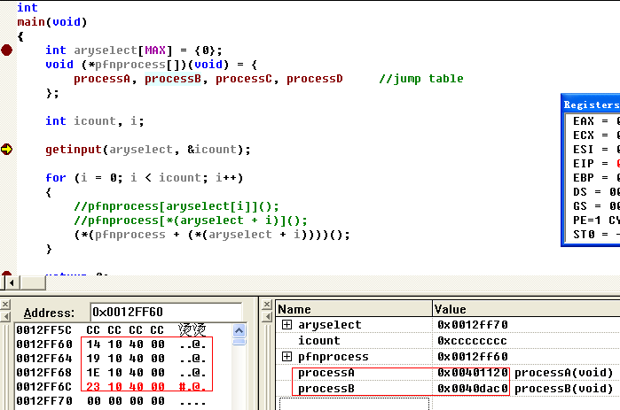

这里可以看到jump table实际存储的一些可以jmp 到函数首地址的地址。
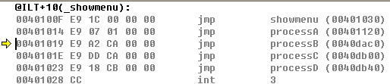
这里得到验证。

更详细的可跟踪跳转的对应
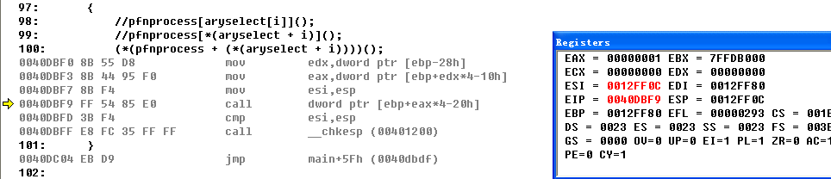
这里:
- edx ---> i
- ebp - 10h ----> aryselect
- eax ---> *(aryselect + i)
- ebp - 20h ----> pfnprocess

如果想要对函数结构进行变更，比如
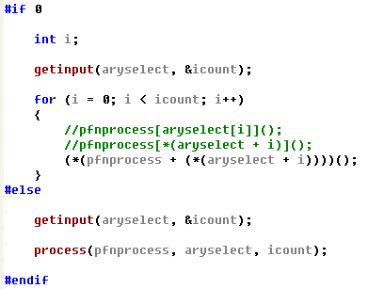

那么如何声明process函数呢？ 这涉及到对转换表pfnprocess的类型的理解问题。
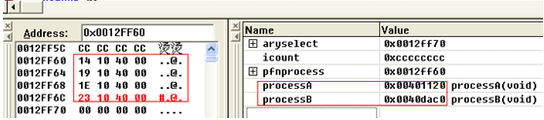

上面我们知道，转换表pfnprocess 就是一个数组，只不过存储的是要跳转的地址，指针。
所以它是指针数组。
我们可以如下处理：

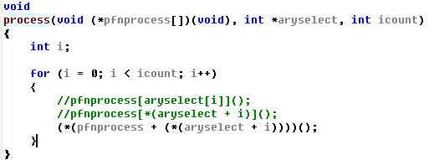

函数指针用于回调函数
怎样设计一个程序，来阐述回调函数。
可能要解决的一个核心问题是类型无关。

这里以选择排序为例， 其中与类型相关的部分是：
- 要排的元素
- 元素比对大小的方法
- 元素的交换

比如对整型元素的排序和对字符串的排序

原来设计的选择排序
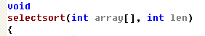

要做到类型无关，应该大致如下处理

